**Не существует безопасной сигареты и безопасного уровня курения.**

**Единственным наиболее эффективным способом снижения опасности для здоровья остается прекращение курения.**

***Отказ от курения в любом возрасте***

***оправдан, поскольку:***

* через 8 часов уровень кислорода в крови возвращается к норме;
* через 48 часов человек обретает

обоняние и вкус;

* через 1 месяц становится легче дышать, исчезают утомление, головная боль;
* через 6 месяцев проходят бронхиты, восстановится сердечный ритм;
* через 1 год вдвое уменьшается возможность умереть от ишемической болезни сердца;
* через 5 лет в 2 раза сокращается вероятность заболеть онкологическими заболеваниями.

**В Республике Беларусь действует антитабачный Декрет № 2 от 24 января 2019 года,**

**целью которого является последовательное ограничение доступности табачных изделий, электронных сигарет и жидкостей для них, прочих систем для потребления табака, а также предотвращение негативного влияния курения на здоровье населения.**



**В соответствии со**

**ст. 19.9. Курение (потребление) табачных изделий в запрещенных местах**

предусматривает административную ответственность

в виде **штрафа до четырех базовых** величин за **курение** (потребление) табачных изделий, электронных систем курения **в местах, где оно в соответствии с законодательными актами запрещено**.

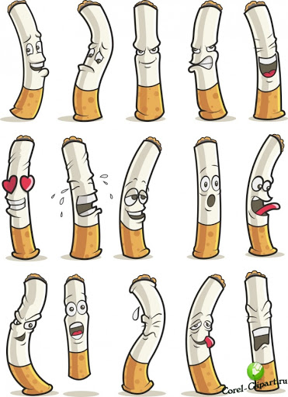**Педагог социальный:**

*Алексеенко Алина Владимировна*

*(29) 874-30-54*

**

**Обращение может**

**быть анонимным!**

**ГОСУДАРСТВЕННОЕ УЧРЕЖДЕНИЕ ОБРАЗОВАНИЯ**

**«Гимназия имения Я.Купалы»**

***буклет для подростков***

*Подготовила:*

*Алексеенко*

*педагог социальный*

***Мозырь***

***2021***

**В Республике Беларусь, по результатам исследования,**

**в возрасте от 18 до 69 лет, курит 29,6% населения:**

мужчины – 17,0%

женщины – 12,6%.

**Среди опрашиваемых, которые ответили,**

**что курят ежедневно:**

мужчины выкуривают – 16 сигарет

женщины выкуривают – 10 сигарет.

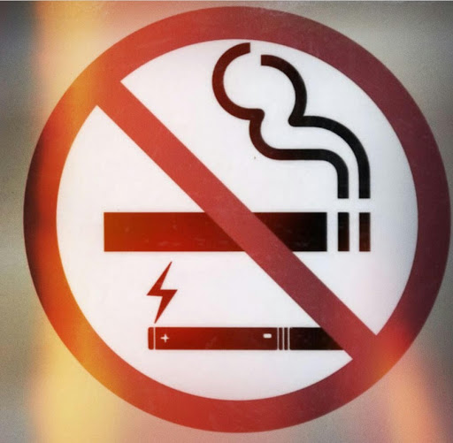***Электронные сигареты из общего числа курильщиков, используют 3,8%.***

**Средний возраст начала курения из общего числа курильщиков составляет:**

юноши – 17 лет

девушки – 20 лет.

**Тест на определение**

**зависимости от никотина**

1. Курение вызывает у Вас сильный кашель, головокружение и тошноту?
2. Вы любите красоваться с сигаретой в руках в компании друзей, любоваться табачным дымом?
3. Вы курите только тогда, когда выпьете алкоголь или отмечаете день рождения, отдыхаете в кругу веселой компании?
4. Курение приносит вам удовольствие и комфорт?
5. Вы ощущаете при курении прилив бодрости, повышение работоспособности?
6. Курение повышает вам настроение?
7. Курение уже не вызывает у вас удовольствия, вы курите автоматически?
8. Вы любите покурить за чашечкой кофе, после обеда?
9. Курение снимает у вас эмоциональное напряжение?
10. Вы начали курить по утрам, натощак?
11. У вас появился сильный кашель после первой утренней сигареты?
12. При длительном перерыве после курения у вас появляется тревога, беспокойство, депрессия?
13. У вас появилась бессонница, «сигаретные сны»?
14. Вы стали курить по ночам?
15. У вас появилась одышка, боли в сердце, повысилось давление?
16. Вы курите 1–2 пачки сигарет в день?

**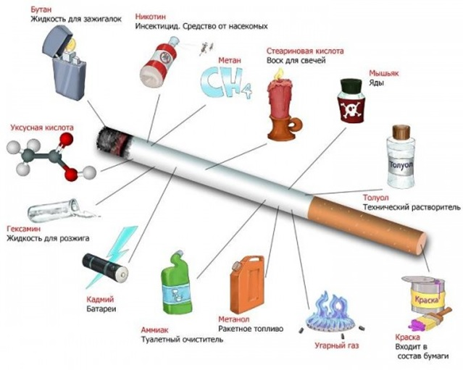***Ответили «ДА» на 1-ый вопрос?*

– у вас еще не появилась психологическая зависимость от никотина. У вас еще есть шанс безболезненно бросить курить. Поэтому не играйте с огнем и бросайте курить, пока у вас не развилась никотиновая зависимость.

*Ответили «ДА» на 2, 3, 4, 5, 6, 8 и 9–й вопрос?*

– у вас сформировалась психологическая зависимость от никотина, курение вызывает у вас удовольствие и комфорт и постепенно становится привычкой. Физической зависимости от никотина еще нет.

*Ответили «ДА» на 7, 10, 11, 12, 13, 14, 15 и 16-й вопрос?*

– у вас уже сформировалась физическая зависимость от никотина. В этом случае, при отказе от курения у вас может развиваться никотиновая абстиненция

Значительное содержание в табаке и продуктах его переработки канцерогенных веществ, определяет тесную связь курения и развития онкологических заболеваний. Установлено, что опасность заболеть раком значительно (почти в 30 раз) выше у злостных курильщиков и рано начавших курить. Смертность от рака также возрастает параллельно потреблению сигарет. Показатель риска, связанный с курением, различен для опухолей различных локализаций и зависит от возраста на момент начала курения, длительности курения и количества сигарет, выкуриваемых в день.

Риск возникновения рака полости рта и глотки у курящих повышен в 2-3 раза по сравнению с некурящими и в 10 раз у тех, кто курит более одной пачки сигарет в день.

Риск развития рака гортани и легкого у курильщиков очень высок. Как правило, для развития рака легкого необходим временной период от 10 до 30 лет курения.

Вместе с тем, риск возникновения рака легкого увеличивается в 3-4 раза при выкуривании более 25 сигарет в день.